TITULO, MAIÚSCULA, NEGRITO, FONTE: ARIAL, 12; CENTRALIZADO, ESPAÇO SIMPLES

Nome e Sobrenome do autor principal¹, co-autor², co-autor³ (Fonte: Arial, 12, Centralizado, Negrito, Espaço Simples)

1 Nome daInstituição/Docente ou Discente e o nome do curso/Cidade e Estado/E-mail do autor principal

2,3 Nome daInstituição/Docente ou Discente e o nome do curso/Cidade e Estado

(Fonte: Arial, 9, centralizado, espaço simples)

Palavras-Chave: *Primeira palavra-chave; Segunda palavra-chave; Terceira palavra-chave. (Fonte: Arial, 9, itálico, alinhado à esquerda, espaçamento simples)*

INTRODUÇÃO

Descreva aqui a introdução: apresentar a fundamentação, a justificativa e os objetivos do trabalho. Deve ser referenciado. (Fonte: Arial, 9, justificado, espaço simples, sem parágrafo, ou seja, em bloco inteiro)

METODOLOGIA

Descrever a metodologia aplicada para a realização do trabalho de pesquisa, ensino, extensão ou inovação, detalhando etapas que foram realizadas. (Fonte: Arial, 9, justificado, espaço simples, sem parágrafo, ou seja, em bloco inteiro). Não pode ser em formato de tabela.

RESULTADOS E DISCUSSÃO

Descreva aqui os resultados do projeto: Apresentar os dados obtidos, juntamente com análise dos mesmos e a discussão sobre os seus efeitos. Pode ser acrescido, se necessário, tabelas (conforme modelo Tabela 01) e imagens (conforme modelo figura 01).

Tabela 1 – Modelo de tabela (Fonte: Arial, 9)

|  |  |  |
| --- | --- | --- |
| Item | Quantidade | % |
| nonnoonon | 50 | 50 |
| nininininiini | 50 | 50 |

Fonte: referência ou autoria própria (Fonte: Arial, 9)

Em caso de atividades extensionistas, destacar o resultado alcançado sobre a comunidade interna ou externa a instituição. (Fonte: Arial, 9, justificado, espaço simples, sem parágrafo, ou seja, em bloco inteiro)

Se o trabalho ainda não tiver resultados, apresentar aqui os resultados esperados.

Figura 1: a) Avaliação do índice de clorofila das folhas de couve, b) Calibragem do clorofilômetro digital, Lunardelli – PR. (Fonte: Arial, 9)

Fonte: referência ou autoria própria (Fonte: Arial, 9).

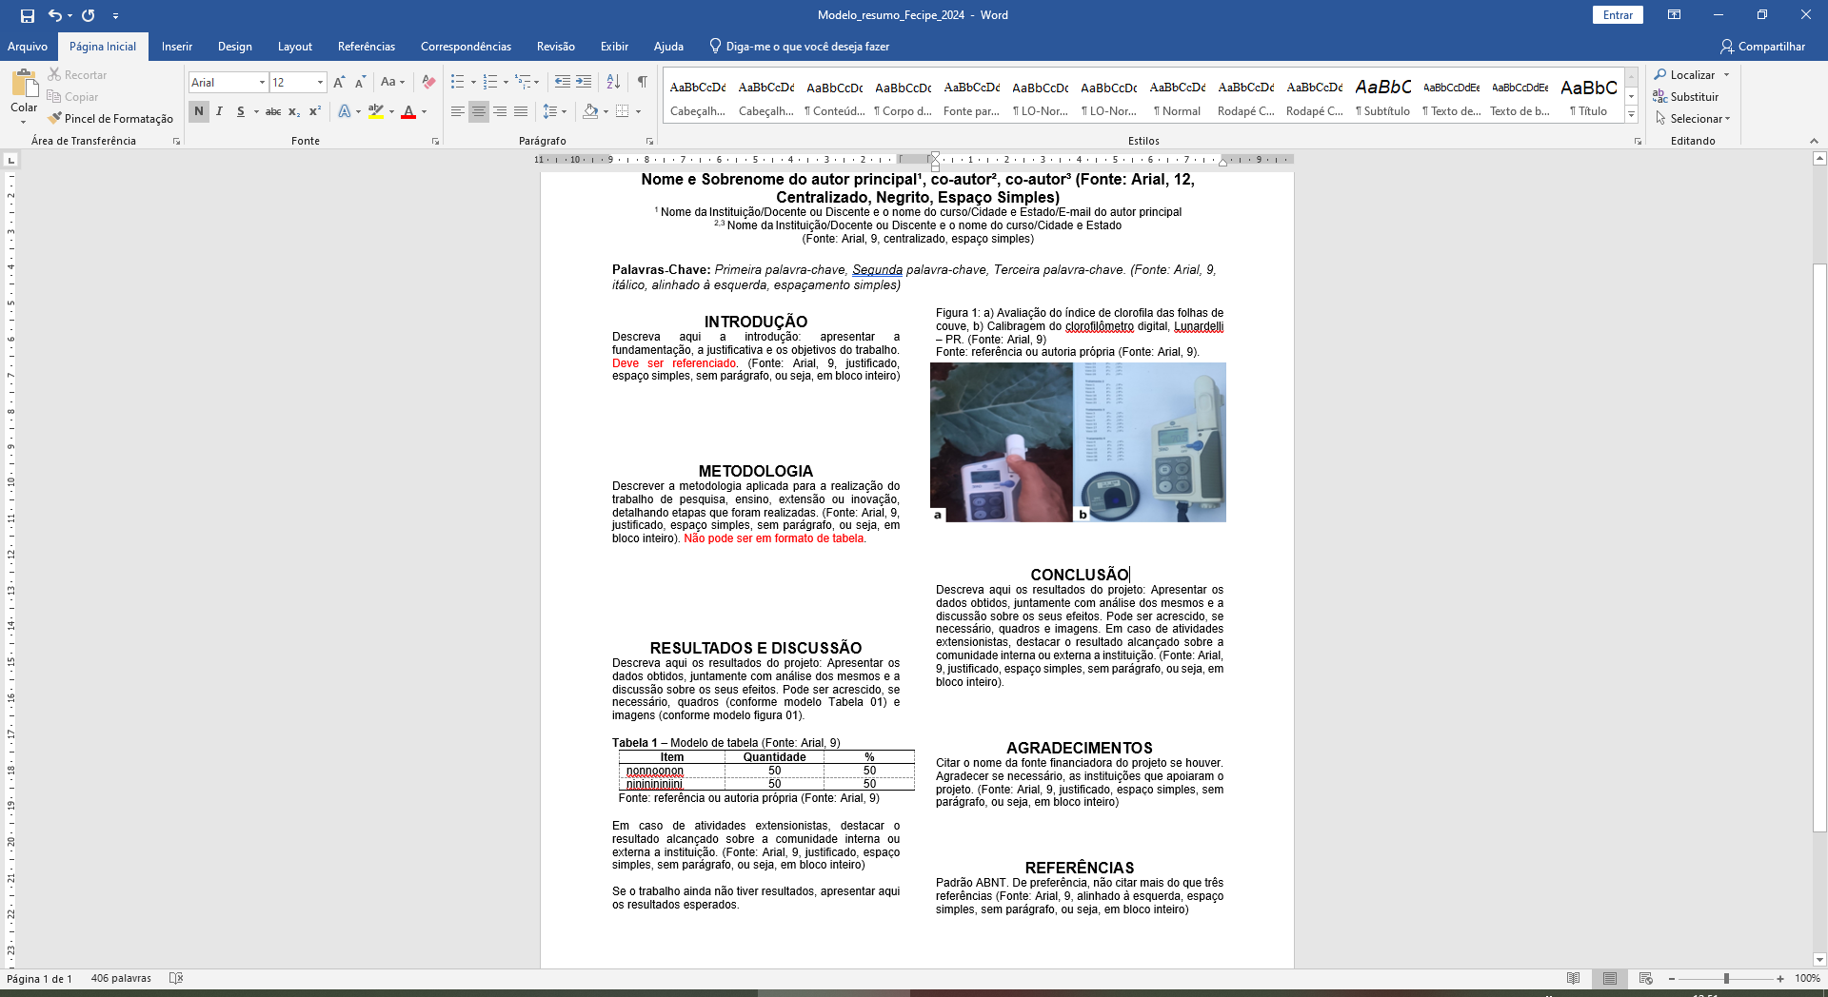

CONCLUSÃO

Descreva aqui os resultados do projeto: Apresentar os dados obtidos, juntamente com análise dos mesmos e a discussão sobre os seus efeitos. Pode ser acrescido, se necessário, quadros e imagens. Em caso de atividades extensionistas, destacar o resultado alcançado sobre a comunidade interna ou externa a instituição. (Fonte: Arial, 9, justificado, espaço simples, sem parágrafo, ou seja, em bloco inteiro).

AGRADECIMENTOS

Citar o nome da fonte financiadora (se houver) do projeto se houver. Agradecer se necessário, as instituições que apoiaram o projeto. (Fonte: Arial, 9, justificado, espaço simples, sem parágrafo, ou seja, em bloco inteiro).

REFERÊNCIAS

Padrão ABNT. De preferência, não citar mais do que quatro referências (Fonte: Arial, 9, alinhado à esquerda, espaço simples, sem parágrafo, ou seja, em bloco inteiro)